В преддверии Международного дня борьбы с коррупцией
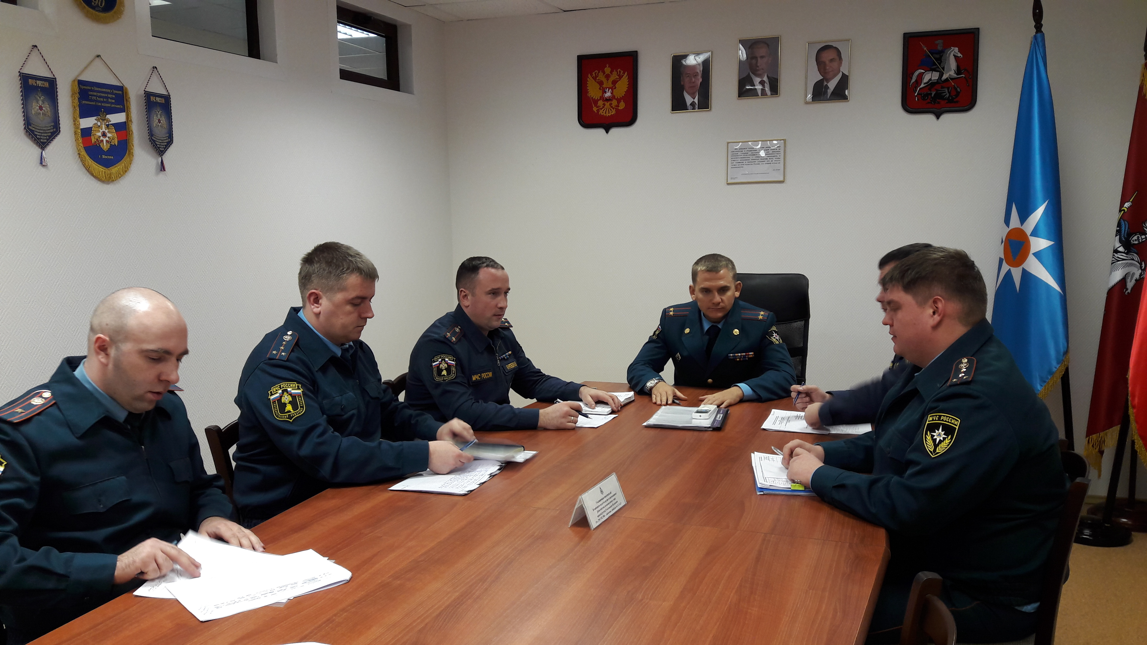
Вопрос коррупции в любой государственной структуре – это сфера пристального внимания. Особенно, если есть повод. Хорошо, что на этот раз повод был более или менее позитивным – Международный день борьбы с коррупцией, отмечаемый 9 декабря. Этому и было посвящено сегодняшнее занятие (08.12.1917г) в рамках служебной подготовки в 1 региональном отделе надзорной деятельности и профилактической работы Управления по ТиНАО Главного управления МЧС России по г.Москве.
Международный день борьбы с коррупцией провозглашен Генассамблеей ООН и отмечается ежегодно 9 декабря. В этот день в 2003 году была открыта для подписания Конвенция ООН против коррупции. Документ обязывает подписавшие его государства объявить уголовным преступлением взятки, хищение бюджетных средств и отмывание коррупционных доходов. Согласно одному из положений Конвенции, необходимо возвращать средства в ту страну, откуда они поступили в результате коррупции. Россия в числе первых стран подписала Конвенцию.
Следует сказать, что вопрос коррупции для МЧС является очень серьезным, так как неоднократно сотрудники обвинялись в преступлениях подобного рода. Именно на это обратил внимание в своем выступлении начальник отдела Буянов Роман Александрович. Он отметил, что о любой побочной деятельности, помимо основной работы, необходимо поставить в известность кадровый аппарат МЧС во избежание конфликта интересов. Кроме того, Роман Александрович упомянул о том, что ни о каком снисхождении в случае коррупционной деятельности речи категорически не будет.
В своем выступлении начальник отдела не стал останавливаться на подробностях законодательства в сфере пресечения коррупции, аргументируя тем, что «законодательство общедоступно и его легко можно законспектировать».
В завершении своего выступления Буянов Роман Александрович сделал акцент на то, что требуется более внимательно изучать законодательство. «Более того, - отметил Роман Буянов, - необходимо более ответственно относиться к своим должностным обязанностям».

Таков был своеобразный итог проведенного профилактического мероприятия, прошедшего в рамках Международного дня борьбы с коррупцией.

1 региональный отдел надзорной деятельности
и профилактической работы Управления по ТиНАО
Главного управления МЧС России по г. Москве

